**Урок 5. Народи (частина 2)**

***Виконання домашнього завдання: досвіди, як пройшов тиждень***

***Молитва***

**Гл. думка: Людина бажає усім керувати і якщо вона це робить без Бога, то це біда.**

**Мета уроку: Допомогти учням зрозуміти свою роль, як ми її виконуємо: з Богом, чи ні, використовую досвід минулого покоління**

**Криголам: Притча Романа Олексійовича (дивись відео)**

**Пам'ятний вірш (Псал.46:11)**

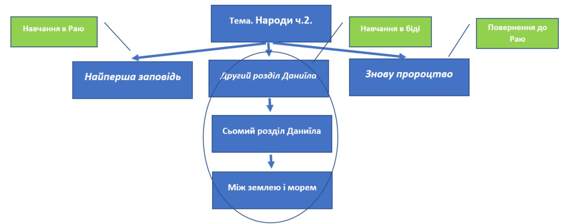

1. **Навчання в Раю**
2. Чому Бог дав наказ не їсти з дерева пізнання добра та зла? (Бут.2:9-17) Що сьогодні є деревом пізнання добра та зла для нас?
3. **Навчання в біді**
4. Якщо людство, з часом, має досвід, тоді чому у пророцтві Даниїла метали з часом знецінюються? (Дан.2:31-35) Як війни в останній час, з пророцтва Матвія 24 розділ, говорять о деградації людства?
5. Яке значення символів у 7 розділі книги Даниїла? (Дан.7:1-3) Якщо держава язичницька, тоді по якому закону в ній потрібно жити?
6. Яке має пророче значення земля та море? (Об’явл.12:15, 16; 13:1, 11) Якщо звір з агнічіми рогами це Америка, тоді яке сучасне виконання цього пророцтва?
7. **Повернення до раю**

5. Якщо церква АСД істина, тоді як про її зародження говорить книга Об’явлення? (Об’явл.10:1-11) Який смак істини особисто у мене був спочатку та є сьогодні?

**Питання на актуальність: Яку ви бачити вашу особисту участь в пророцтві?**

**Висновок: Бог дав нам владу в Раю, людство згрішило та має наслідки прокляття, але Бог знову повертає нас до Раю**

**Домашнє завдання: Розкажіть своєму невіруючому оикосу пророцтво про війни в останній час, як людство деградувало, та добрий кінець світу.**